I Mix&Match:  
Eine typische Aussage pro Stufe: Die TN ordnen die Antworten der Stufe zu.

*Motivationshilfe:*

„So eine Aufgabe eignet sich auch gut für Klausuren!“

„Wenn du dir die Lösung erarbeitet hast, kannst du sie gut auf andere Aufgaben anwenden.“

„Die ersten zwei Aufgaben hast du doch mit ein wenig Grübeln schon

hinbekommen. Die dritte klappt bestimmt auch noch. Und wenn man‘s

dann gelöst hat, ist doch auch ein schönes Gefühl, oder?“

*Rückmeldung:*

„Das ist ein guter Ansatz, um diese Aufgabe zu lösen.“

„Das solltest du nochmal überprüfen.“

„Hier hast du ein Detail übersehen.“

*Allgemein-strategische Hilfe:*

„Hast du schon mal im Skript nach einer Antwort darauf gesucht?“

„Schau dir nochmal die Aufgabenstellung an. Was ist schon gegeben? Was wird gesucht?“

„Kennst du ein ähnliches Problem? Lässt sich das Problem in Teilprobleme zerlegen?“

*Inhaltlich-strategische Hilfe:*

„Welche Konvergenzkriterien für Reihen kennst du denn?“

„Schau dir den Ansatz aus der a nochmal an“

„Könnte dir eine Skizze hier helfen?“

*Inhaltliche Hilfe:*

„Lässt sich hier das Quotientenkriterium anwenden?“

„Vielleicht kannst du hier die dritte binomische Formel benutzen und den

Term dadurch vereinfachen.“

II Diagnose:  
Die TN sollen erkennen, auf welcher Stufe agiert wird.

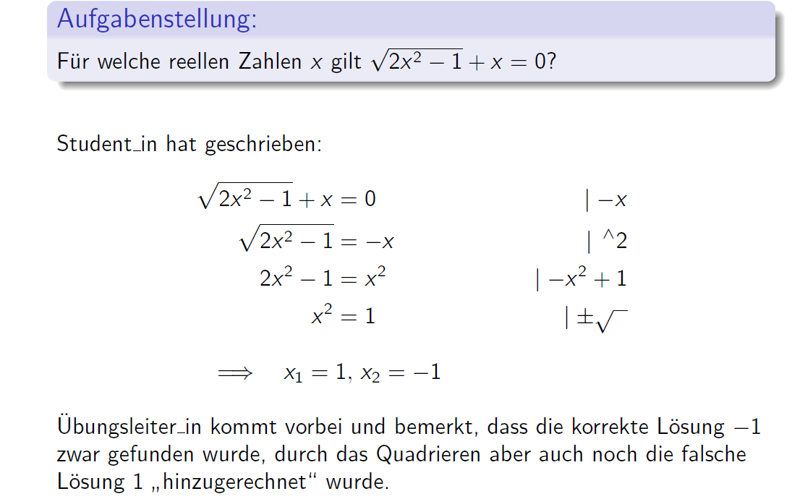

Idee: Anmerkungen, an welcher Stelle der Fehler beim Studierenden liegt.

Du bemerkst, dass die korrekte Lösung -1 zwar gefunden wurde, durch das Quadrieren aber noch die falsche Lösung 1 hinzugekommen ist.

a) Wie könntest du reagieren und welcher Stufe würdest du deine Aussage zuordnen? (Freitext)

b) Bringe die Antworten in die Reihenfolge der Stufen der minimalen Hilfe, beginne mit der niedrigsten.

A: „Der Ansatz ist schon ziemlich gut, aber es hat sich ein Fehler eingeschlichen.

B: „Hast du deine Lösung überprüft?“

C: „Kann man die Gleichung lösen, wenn du deine Ergebnisse einsetzt?“

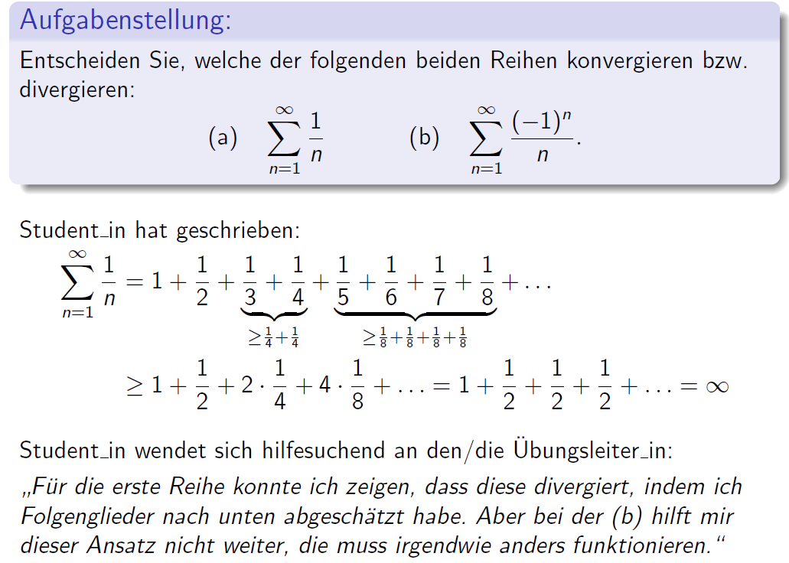

Eine Studentin wendet sich hilfesuchend an den Übungsleiter: „Für die erste Reihe konnte ich zeigen, dass diese divergiert, indem ich Folgenglieder nach unten abgeschätzt habe. Aber bei der b hilft mir dieser Ansatz nicht weiter, die muss irgendwie anders funktionieren.

a) Wie könntest du antworten und welcher Stufe würdest du deine Antwort zuordnen? (Freitext)

b) Bringe die Antworten in die Reihenfolge der Stufen der minimalen Hilfe, beginne mit der niedrigsten.

A Was war denn Thema der Vorlesung? Erinnerst du dich an ein ähnliches Beispiel?

B Was unterscheidet Aufgabenteil (b) von (a), und was hat das für Auswirkungen?

C Welche Kriterien für Reihenkonvergenz kennst du?

D Kennst du das Leibnizkriterium?

III Situational Judgement:  
Die TN sollen Punkte vergeben, je nachdem, wie sinnvoll sie die Antwort finden oder bringen Sie die Antworten in Reihenfolge, je nachdem, wie sinnvoll Sie das Vorgehen finden.

|  |  |  |  |
| --- | --- | --- | --- |
| Situation | Handlungsalternativen | Bewertung | Begründung |
| Eine Studentin stellt eine Frage, die sie sich Ihrer Meinung nach mit etwas nachdenken selbst beantworten kann. | Ich beantworte die Frage trotzdem kurz. |  |  |
| Ich sage ihr, dass ich glaube, sie sei fit genug, um sich die Frage selbst zu beantworten. Sie solle es mal versuchen. |  |  |
| Ich lasse sie die Frage ans Plenum bzw. die Gruppe stellen. |  |  |
| Ich verdeutliche, dass ich solche Fragen nicht beantworte, weil man auch selbst nachdenken soll. |  |  |
| Ich verweise darauf, dass sie sich überlegen soll, ob es ihr vielleicht an Grundlagenwissen fehlt, wenn sie solche Fragen stellt. |  |  |

|  |  |  |  |
| --- | --- | --- | --- |
| Situation | Handlungsalternativen | Bewertung | Begründung |
| Die Studierenden sollen eine Aufgabe lösen, bei der sie möglicherweise noch nicht genug Vorwissen. | Ich lasse sie probieren, die Aufgabe zu lösen und erkläre, wenn es Probleme gibt. |  |  |
| Ich erkläre die Grundlagen für alle an der Tafel. |  |  |
| Ich frage nach, was sie schon wissen, lasse dies von einem Studierenden erklären und füge bei Bedarf noch etwas hinzu. |  |  |
| Ich sage, dass sie die Aufgabe nicht lösen sollen, da sie noch nicht ausreichend Vorwissen haben. |  |  |

|  |  |  |  |
| --- | --- | --- | --- |
| Situation | Handlungsalternativen | Bewertung | Begründung |
| Ein Student stellt Ihnen eine Frage. Sie beantworten diese Frage, allerdings schaut der Student danach immer noch fragend. | Ich lasse den Studierenden erst mal alleine probieren. |  |  |
| Ich frage den Studenten danach, was er schon verstanden hat und lasse es mir in seinen Worten erklären. Darauf aufbauend gebe ich weitere Erklärungen. |  |  |
| Ich gebe die Erklärung noch einmal langsamer mit mehr Details. |  |  |
| Ich empfehle dem Studenten die entsprechende Stelle im Skript nachzuschlagen. |  |  |
| Ich empfehle dem Studenten, sich einer Gruppe anzuschließen. |  |  |
| Ich gebe die Aufgabenlösung Schritt für Schritt vor. |  |  |

|  |  |  |  |
| --- | --- | --- | --- |
| Situation | Handlungsalternativen | Bewertung | Begründung |
| Sie sind seit 10 Min. dabei einer Gruppe bei der Aufgabenlösung zu helfen, indem sie immer wieder erklären und Fragen beantworten. Die Gruppe hat dennoch noch nicht alles verstanden. Als Sie aufblicken, sehen Sie, dass ich auch zwei andere Gruppen melden und andere Studierende untätig herumsitzen. | Ich bleibe konzentriert bei der Gruppe, solange bis sie sicher alleine weiter arbeiten können und frage dann die Anderen in einer vereinbarten Reihenfolge, wie ich weiterhelfen kann. |  |  |
| Ich gehe an die Tafel und rechne die Aufgabe vor. |  |  |
| Ich fordere die untätig Sitzenden auf, Unterstützung bei ihren Kommiliton*innen zu suchen, und bitte diejenigen, die sich melden um etwas Geduld, um der aktuellen Gruppe weiterzuhelfen. |  |  |
| Ich beende meinen Satz und weise die Gruppe darauf hin, dass sie einmal den nächsten Schritt alleine versuchen sollen bis ich wieder da bin. Ich gehe herum und verschaffe mir einen Überblick, welche Probleme es gibt. Dann löse ich die dringendsten Probleme der anderen Gruppen und kehre zurück. |  |  |

IV Dialogbaum:  
Auf Basis der Ausgangssituation entwickeln die TN eigene Dialoge.

**Aufgabe1: Wertebereich**

Eine Studentin bearbeitet eine Aufgabe zu folgender Funktion:



Sie hat den Graphen der Funktion mit Hilfe der folgenden Wertetabelle gezeichnet:

x 0 ±0.5 ±1 ±1.5 ±2 ±2.5 ±3

f (x) 3 2.4 1.5 0.92 0.6 0.41 0.3

Die Zeichnung ist gelungen. Nun soll für Aufgabenteil (b) der Wertebereich von f angegeben werden. Darunter steht:

Wertebereich = {3, 2.4, 1.5, 0.92, 0.6, 0.41, 0.3} = {0.3, 3}

Da dies offensichtlich falsch ist, sprichst du die Studentin an.

A: Wie bist du bei der Angabe des Wertebereichs vorgegangen?

B: Was weißt du schon über Wertebereiche?

C: Dein Graph sieht sehr gut aus. Mir ist aufgefallen, dass dein Wertebereich allerdings nicht dazu passt.

Antwort Studentin A: Ich habe die Werte aus der Wertetabelle übernommen und da die Wertebereiche in der Vorlesung immer nur aus zwei Zahlen bestehen, einer Kleinsten und einer Größten, habe ich das vereinfacht.

Antwort Studentin B: Mir ist klar, dass der Wertebereich gerade die Werte sind, die die Funktion f annimmt.

Antwort Studentin C: Oh Mist, und warum nicht?

**Aufgabe 2: Hohe Wahrscheinlichkeit**

Ein Student bearbeitet folgende Aufgabe:

Anton und Berta spielen ein Würfelspiel: Anton würfelt zweimal. Würfelt er mindestens eine Eins, so erhält er 1€ von Berta. Würfelt er dagegen keine Eins, so muss er 1€ an Berta zahlen. Berta denkt, dass sie bei diesem Spiel viel Geld gewinnen wird. Sie weiß aber nicht, dass Anton mit gezinkten Würfeln spielt: Die Zahl Eins wird von jedem dieser Würfel mit einer Wahrscheinlichkeit von 40% gewürfelt und die Zahlen Zwei bis Sechs jeweils nur mit einer Wahrscheinlichkeit von 12%.

(a) Bestimmen Sie die Wahrscheinlichkeit dafür, dass Anton mindestens eine Eins würfelt.

(b) Bestimmen Sie die Wahrscheinlichkeit dafür, dass Anton keine Eins würfelt.

(c) Bestimmen Sie den Erwartungswert des Spiels aus Sicht von Anton.

Auf seinem Blatt steht

*P* (Anton würfelt zwei Einser) = 0.4 + 0.4 = 0.8 = 80%.

Nun fragt er dich, ob das stimmen kann, da 80% ihm doch etwas zu hoch erscheint. Welche Antwort könntest du geben?

A: Ja, 80% ist zu hoch. Das musst du nochmal prüfen.

B: Welche Schritte hast du bei der Wahrscheinlichkeitsrechnung durchgeführt?

Antwort Student A: Der Student bleibt stumm und ratlos zurück.

Antwort Student B: Daraus, dass die Wahrscheinlichkeit für eine Eins bei 0,4 liegt, habe ich gefolgert, dass die Wahrscheinlichkeit für zwei Einsen bei 0,8 liegt.

**Aufgabe 3: Erwartungswert**

Eine Studentin bearbeitet ebenfalls die Aufgabe zum Würfelspiel. Sie guckt grübelnd in die Luft. Das Blatt vor ihr ist leer.

A Wenn du Probleme mit der Aufgabe hast, kannst du dich auch zu dem Studenten dazu setzen, bei dem ich gerade war. Ich hab ihm die a gerade erklärt.

B Woran arbeitest du gerade?

C Mir ist aufgefallen, dass dein Blatt leer ist. Hast du schon mit der Aufgabe angefangen?

Antwort Studentin A: Ich hab keine Probleme! Die Aufgaben (a) und (b) sind doch so einfach, das habe ich im Kopf gemacht und nicht aufgeschrieben.

Antwort Studentin B: Ich denke über die c nach. Offensichtlich wird Anton häufiger 1€ bekommen, als er 1€ an Berta zahlen muss. Entsprechend sollte der Erwartungswert aus Sicht von Anton positiv sein. Aber ich komme nicht weiter, weil ich die formale Definition von Erwartungswert nicht kenne.

Antwort Studentin C: Ich hab die a und b schon fertig. Das war so einfach, dass ich es im Kopf gemacht habe. Natürlich ist die Wahrscheinlichkeit dafür, dass Anton keine Eins würfelt, gerade 0.6 · 0.6 = 36%. Umgekehrt würfelt er zu 1 − 36% = 64% mindestens eine Eins.

Deine Antwort A: Es ist zwar toll, dass du die Schritte im Kopf ausrechnen kannst, allerdings ist es bei den Hausübungen sehr wichtig, den Lösungsweg ausführlich zu dokumentieren. Deshalb empfehle ich dir, das auch in den Übungen zu machen.